A FELVIDÉK
Nagy-Magyarország felvidéke sokkal kisebb
terület volt, mint amekkorát most, a visszacsatolás
után Felvidéknek nevezünk. Egykor az északi vár-
megyék, vagyis Nyitra, Bars, Hont, Nógrád, Zólyom,
Trencsén, Árva, Liptó, Túróc és Szepes vármegye
területét foglalták össze a Felvidék elnevezés alatt.
A cseh megszállás a fogalmat kiterjesztette, most
olyan területeket is illetünk ezzel az elnevezéssel,
amelyek azelőtt nem tartoztak a Felvidékhez. A
Csallóköz vagy a Mátyusfölde a nagy magyar
síkság pusztai, kulturális és társadalmi közösségébe
tartozott, ma is oda tartozik és nem az északi városias
peremvidék vonzásába. A húszéves szláv megszállás
azonban egységes hatások alá helyezte az egész
elszakított területet és így mégis létrejött valamiféle
közösség a déli síkság és az északi hegyek között.
E közösség súlyos lényege, hogy mindkét vidék
egyformán tárgyi és dologi kelléke lett egy nép
feltörő, imperialista hatalmának.
„Az államférfiú, akinek szelleme nem foglalkozott
hazájának egyik jelentékeny vidékével, nem lehet
nemzetének nagy államférfia.” A szomorú emlékű
Grünwald Béla mondotta ezt a Felvidékről írott

6

politikai tanulmányában a mult század hetvenes
éveinek második felében. Megállapította, hogy a
Felvidék Magyarország egyik legfontosabb része,
de a közvélemény és a politika e vidék természetét
és fontosságát alig ismeri. Mostanában sokszor
gondolok „A régi Magyarország” írójának meg-
állapítására, mai érvényét keresem és sajnos meg is
találom rengeteg esetben. A kiegyezés után a magyar
köztudat valóban alig fogta fel az országos politika
minden kérdését. Hisz csak akkor született az ország.
Ma talán a magyar közösségi tudat dolgában jobban
állunk. Érzelmi vonatkozásban mindenesetre jobban
mint a hetvenes évek elején. De ismerjük-e hazánk
minden szeletét és ismerjük-e a Felvidéket, mégpedig
úgy, hogy Grünwald Bélának zavartalan földöntúli
nyugalma legyen?
A Felvidék egy részét visszacsatolták az anya-
testhez. Ki mondja meg, hogy mit csatoltak vissza?
Közösségi tudatunk felkészült megfelelő módon erre
az eseményre? Érzelmileg igen, de értelmileg
alig! Az anyaországi magyar általában furcsán
gondol a visszacsatolt tájak emberére. Idegesíti,
hogy más, nem olyan, mint ő maga. A bátrabb
anyaországi magyar szövetségesét köszönti a fel-
vidékiben. Úgy véli, hogy a két évtizedes kisebbségi
élet a társadalmi harcok értékes típusává nevelte őt.
A felvidéki ember bizonytalanul áll az új világban,
az új keretek között és tájékozódik. Néha talán mega-
lomániával juttatja kifejezésre, hogy más, mint az
anyaországi. De szomorú, hogy a magatartásában
megfeledkezik arról a szerepről, amit az egész
magyarság vár tőle. Húsz évig a harcok kényszerültje
volt a felvidéki magyar, most hódolatot vár, vagy

7

legalább udvarlást és abban a tévhitben él, hogy
joga van a kényelemre.
De képes-e egyáltalán az elvégzendő szerepre?
Ismeri-e képességét és erejét?
Húsz év alatt a Felvidéken senki sem gondolt
arra, hogy összefoglalja a kisebbségi magyar sajátos-
ságait és elénk állítsa tipizált mivoltában. Forrt
és forrongott minden. A lelkek még tán jobban,
mint a külső élet. Aztán egymás között voltunk
és furcsa is lett volna, ha tárgyi messzeségből, hideg
fővel tekintettünk volna életünkre. Mi önmagunkat
is csak részleteinkben ismertük. Úgy, ahogy húsz
esztendő során változtatott, gyúrt és alakított
bennünket az idő. Amikor találkoztunk a kisebbségi
életben, egyszerűen tudomásul vettük, hogy ismerő-
seink is „felvették már a Batya-cipőt”. De rend-
szerré építeni apró fájdalmainkat és a fájdalmak
rendszerét hűvös fővel tudatosítani — képtelenség
lett volna akkoron és nem is lett volna illő. Életünk
tárgyi keretét, külső életfeltételeink rendszerét nem
is ismertük, mint rendszert. Az összefoglalások
mindig csak bizonyos távlatból lehetségesek. A
kisebbségi sorsban, amikor fájtak, vagy szorítottak
a helyzetek, életünkre és önmagunkra nem tekint-
hettünk úgy, mintha tárgyak lettünk volna. Most
az új helyzet és az új szerep a nemzeten belül
elmúlt életünk megismerésére és rendszeres össze-
foglalására kényszerít bennünket Én a húszéves
kisebbségi sorsból úgy jöttem haza, hogy a felszaba-
dulás másodnapján el akartam felejteni ezt a két
évtizedet. Aztán rájöttem, hogy nem lehet elfelej-
teni, de rájöttem arra is, hogy ezt, ha lehető volna,
akkor sem szabadna megcselekedni. Megismertük

8

a tájat, életünk és szenvedtünk a Kárpátok kebelé-
ben s most úgy érzem, hogy ez a különös vidék
nemcsak multunkat, de jövőnket is elkötelezte.
A bécsi döntőbírósági ítélet után előszedtük
térképeinket s hosszú, nagyon hosszú idő multán
először néztük meg azt a vidéket, amelynek egy
része az ítélet alapján hazatért.
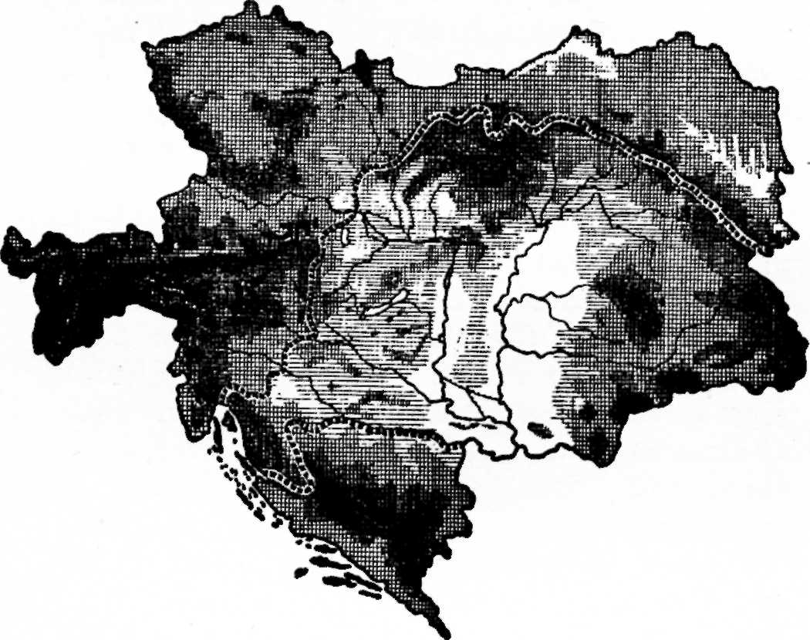

Sokan akkor látták először, hogy az érdekes
vidék hegyláncai mind merőlegesen állanak a trianoni
határra, a völgyek Csonka-Magyarország felé nyíl-
nak s ha elérik a határt, a trianoni sorompó zárja
el őket. Délre sietnek a folyók. Délre futnak a
vasútvonalak is, amelyek egykor virágzó városokat

9

érintettek és éltettek. A vasutakat szintén merő-
legesen szabdalta a határ. Forgalmuk visszaesett.
A vasútmenti városok szomorúan elsorvadtak a
kisforgalmú és rozsdásodó vaspályák mentén. Az
országutak egykor szintén a központot keresték,
de jelentőségükből teljesen kiestek a világháború
után.
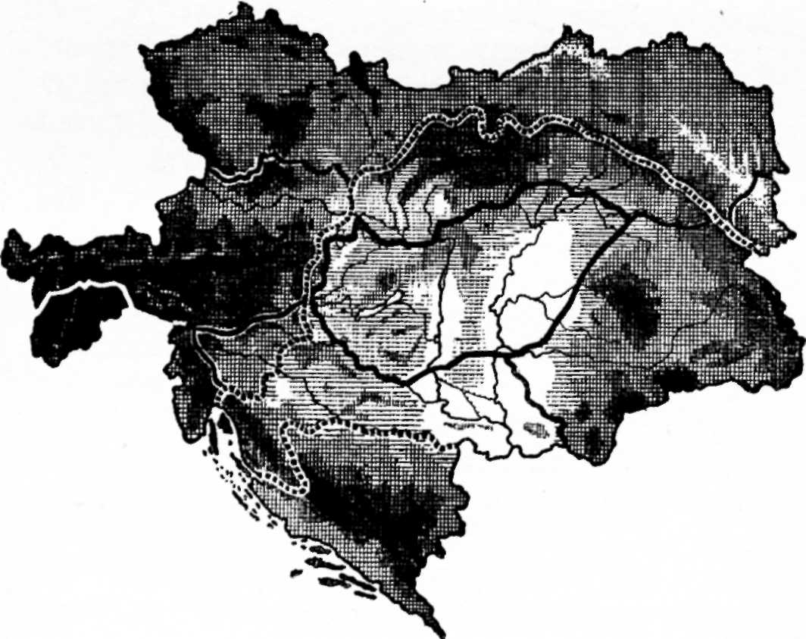

Semmi kétség, az élet olyan tényei ezek, ame-
lyek az északi Felvidéknek a déli központra utaltságát
fejezik ki, megállapíthatta ezt mindenki a térképek
előtt. A geopolitika tényei igazolják hát és az álta-
luk meghatározott gazdasági fejlődés, hogy a Fel-
vidék életjoga a déli központhoz tartozás. Hozzuk

10

közelebb egy adattal azt, amit a térkép is kifejez.
Csehszlovákia idején Szlovákia, tehát az egész régi
és az új Felvidék együttvéve átlag 1,600.000 tonna
árut szállított évente Magyarországnak a trianoni
határok ellenére. Magyarország kivitelének évi
átlaga 300.000 tonna áru volt. A megcsonkítás
ellenére is hát az volt a helyzet, hogy az elszakított
északi peremvidék természetes központja felé, a
magyar síkság felé gravitált.
A visszacsatolás boldog napjaiban hosszasan
tanulmányoztuk a Felvidék néprajzi térképeit is.
Sávok húzódnak a néprajzi térképen, párhuza-
mosan kísérik a határokat, és nagyjelentőségű ténye-
ket fejeznek ki. Olyan tényeket, amelyek a geopoli-
tika változatlan határozóival szemben folyton ide-oda
tolódtak a Felvidéken a történelem folyamán és dina-
mikus viszonyukkal meghatározták az északi rész, sőt
talán az egész magyarság politikai és társadalmi
fejlődését. Az etnográfia színei közül elsőnek a
magyarság feketéje ötlik szemünkbe. A trianoni
határ Pozsonytól Szlatináig jól bent a feketében
futott végig. A termékeny völgyekben a fekete
mező sok helyütt felfutott északra, ahol útját a
szlovákság merőlegesen sávozott foltjai állták el.
Egy-két helyen az érintkezés oly dinamikus, hogy
apró fekete és sávos foltokká törik az egységes határ.
Ezek a szláv szigetek a magyarság etnográfiai egysé-
gében, illetőleg a magyar szórványok az északi szláv
tengerben.
A fekete és sávos szigetek mellett vannak még
más foltok is a felvidéki térképen. A folyók völgyeiben
a németség szakadozott, a vizek irányait követő
vízszintes vonalú szigetláncolatai futnak végig Nagy-

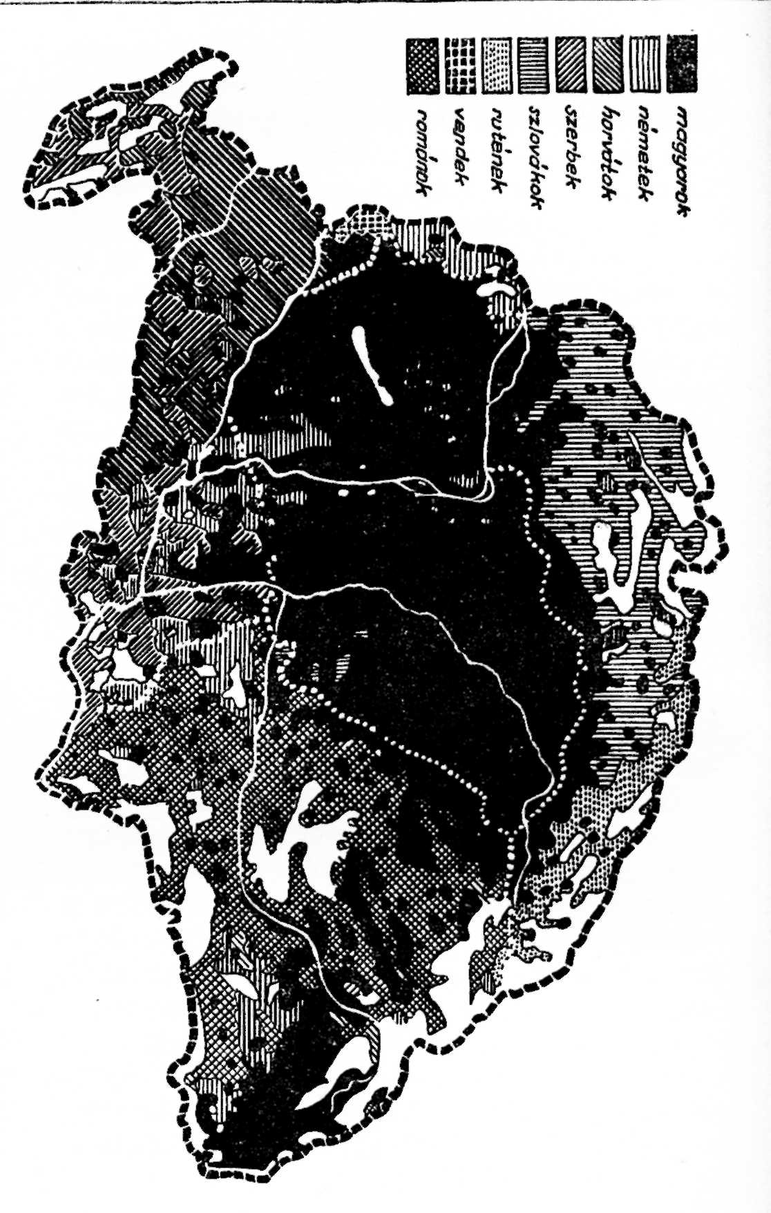

12

szombattól Poprádig, Nyitrától Handlováig, Iglótól
Késmárkon és Lőcsén át Podolinig. E jelzések,
illetőleg a három népiség egymáshoz való viszonya
tulajdonkép a Felvidék történelme.
A magyarok a termékeny déli síkságokról öm-
löttek az északi határhegyek felé. Egykor a fekete
szigetek mind beletartoztak az egységes feketébe.
A szlávság északra húzódott terjeszkedésük elől. A
magyarság már az első századokban a honfoglalás
után elérte és szilárdan meglakta Nagyszombat és
Galgóc magasságát. A Súr nevű falvak, vagy a
Sempte nevű község Galgóc magasságában kimutat-
hatóan Árpád-kori magyar telepítések. A szlávság
sohsem élt a magyarság szervezett államformájához
hasonló keretekben. Nem állott ellent a magyar-
ságnak. A magyarság nem győzte le a szlávságot
itt, mint hódító, csupán népi dinamikus erejével
eltolta a déli síkságokról. Sem a magyar, sem a
szláv mondavilágban nincs semmi nyom hódítá-
sokról, illetőleg leigázásról. Annyit jelent ez, hogy
a szlávság nem élt államszervezetben a Kárpátok
alatt, olyan államszervezetben, mely fejlettebb közös-
ségi tudatot teremthetett volna a magyarok érkezése
idején. A magyarság és a szlávság között etnikai
vízválasztóként a német telepes városok sora fejlő-
dött. A folyók völgyein német parasztok vándorol-
tak fel és ahol megvoltak a feltételek, az együttlakó
népekkel polgári gócokat teremtettek.
A régi Magyarország legjelentékenyebb városai
a Felvidéken képződtek. Jelentőségük akkor nőtt,
amikor a törökség a Felvidéken kívül meghódította
a magyarság egész telep-területét. A török hódítást
ugyanis az északi városok állították meg. A váro-

13

soknak addig csak pénzügyi jelentősége volt az
ország szervezetében. A királyok tőlük kapták a
legjelentékenyebb pénzügyi támogatást. A török
hódoltság elől a magyarság tömegekben a Felvi-
dékre menekült. A városokban, mint utolsó honi
védekezési lehetőségben vetette meg lábát és a
törököt tovább nem engedte. Az északi városok
majdnem teljesen elmagyarosodnak ebben az időben.
Pázmány korában Nagyszombatban a magyarság
túlsúlyra jut. Kisebb helyek is hatalmas gazdasági
és szellemi gócokká fejlődnek és bennük a magyar-
ság Nyugattal tart gazdasági és szellemi kapcsolatot.
Az ellenreformáció után azonban hatalmasan
megpusztul a Felvidéken a magyarság. Kultúr-
történetünk és népesedési fejlődésünk egyik leg-
nagyobb tragédiája keletkezik a XVI. és XVII.
században. A reformált magyarságot a városokból
és a falvakból kiszorítják. A városok jellege újra
német lesz. A kiürült és elpusztított falvakat
szlávok népesítik be. Nem utolsó sorban magyaráz-
hatjuk meg ezzel azt a szomorú tényt történelmünk-
ben, hogy miért késett nálunk a nemzeti öntudato-
sodás. A nemzeti állam városok állama, s nálunk
a városok idegenek voltak. Ha a felvidéki városokat
a magyarság alapítja, vagy ha időben szállja meg és
magához hasonítja népességüket, vagy ha ki nem
űzik városi magyarságunkat a városokból, akkor a
nemzetté alakulás jórészt felvidéki ösztönzésére indul-
hatott volna meg, hisz máshol az országban nem volt
hasonlóan fejlett városi képződmény a török dúlás
megszűnése után. A török megszállás előtt az északi
városok a partikuláris küzdelmek egész sorát vívják
az északi szláv és a déli magyar etnikum hatásai

14

ellen. Horváth Mihály írja ezzel kapcsolatban a
következőket: „Ily indulattal azonban nemcsak
a magyarok iránt viseltettek a német városiak;
hasonlót tapasztalhattak a szlávok is. A selmeci
német közönségnek oly nagy volt a szlávok iránti
gyűlölete, hogy ezek tanácsrendelmény által a
városokból is kitiltattak; kik pedig közülük polgári
joggal bírtak, jogaiktól a tisztviselésre fosztattak
meg. 1551-ben a városi tarács megengedi a varga
céhnek, hogy azontúl minden szláv elől elzárhassa
testületének jogait.” Az összes bányavárosokban
valószínűleg ez volt a helyzet. S ebben a történelmi
távlatban mennyire groteszk például, amikor Sladko-
vics, a romantikus szlovák költő, a XVIII. század
elején Körmöcbányáról, mint a szlovákság „anyjáról”
énekel.
A fiziokrata és merkantil Habsburg-lotharingiai
uralkodók már gazdaságpolitikai terveket valósí-
tanak meg, hogy Magyarországot beleszorítsák az
agrárfeudalizmusba. Az országot agrártermékek elő-
állítására kényszerítik, míg az örökös tartományok-
ban az ipart fejlesztik. A Felvidék városi kultúrája
ennek következtében teljesen visszaesik, megáll.
Pedig az egész országban csak itt volt meg az iparos
városi kultúra kifejlődésének minden feltétele: a
városi lakosság műveltsége és sűrűsége, természeti
gazdaság, vas, szén, vizi hajtóerő stb. A városi
népesség már századok óta iparral és kereskedelem-
mel foglalkozott, ipari és kereskedői hajlamait tel-
jességgel kifejleszthette. Mind e feltételek virágzó
gyáripar megalkotói lehettek volna. Teljességgel
helytáll Grünwald megállapítása: „Ha a magyar
király gazdasági politikája odairányult volna, hogy

15

Magyarországon azt éppen úgy fejlessze, mint Auszt-
riában, akkor Magyarország Felvidékének époly fej-
lett gyáripara lehetett volna, mint Csehországnak
s kétségtelen lendületet nyert volna az ország többi
részeiben is, Magyarország gazdasági egyoldalúsága
megszűnik az ipar és kereskedés kifejlődésével. Az
iparos- és kereskedőosztály megerősödésével egész-
ségesebbé vált volna a nemzet organizmusa, emelke-
dett volna kultúrája, fokozódott volna pénzügyi ereje.”
A Felvidék etnikai ellentétei mellett egy kegyetlen
gazdasági politika folytán is kiesett össznemzeti sze-
repéből. Nem fejleszthetett magyar polgárságot, mely
időben gondoskodhatott volna arról, hogy ne marad-
junk el Nyugattól egy-két évszázad hosszával a
modern fejlődésben.
Mennyi, mennyi magyar reménység foszlott
szét e merőlegesen délre futó völgyekben! Van
egy történelemszemlélet, amely negatívumaiban és
elmaradásaiban fogja fel a népek fejlődését. Nem azt
nézi, mi történt, hanem azt, mi történhetett volna,
ha nem marad el egy bizonyos történelmi vagy
társadalmi esemény. Vajjon mi történhetett volna,
ha a felvidéki városok kultúrája magyarrá válik,
mondjuk legalább a XVII. században? Mindenesetre
kevesebb társadalmi, politikai és gazdasági utópolgári
követelmény megvalósításán kellene törni magát a
mai nemzedéknek.
Bécsben 1746-ban már kereskedelmi tanácsot
állítanak fel („Commercierath”). Ez a szerv tervet
készít, hogy Magyarországot csak nyersterményeket
előállító tartománnyá tegye. A Felvidéken megáll
az ipar fejlődése. Az északi megyéket legfeljebb
Galícia foglalkoztatja. Az országot a bécsi árukeres-

16

kedelem árasztja el. A felvidéki ipar ebben az időben
egyetlen olyan árut sem termel már, amelyet II. Jó-
zsef felvehetett volna az Északamerikai Egyesült
Államokkal kötött kereskedelmi szerződés jegyzékébe.
Ebben a gazdasági pangásban a Felvidéken újra
további népi eltolódások mennek végbe. Északról
a szlávok behúzódnak a városokba, elszlovákosítják
azokat és hullámaik maguk alá temetik az északi
megyék magyar nemességét. Mária Terézia ural-
kodása idején Trencsén, Turóc, Liptó, Árva,
Zólyom, Szepes és Sáros vármegyékben a magyar
nemesség a szláv parasztság nyelvét veszi át és
elvész nemzete számára. A városi ipar a leg-
közvetlenebb szükségletek kielégítésére szorítkozik,
csak a legközelebbi vidéknek termel. Az iparosok,
kereskedők és bányászok földműveléssel is foglal-
kozni kezdenek. Igy kapcsolatba kerülnek a köz-
vetlen szláv etnikummal, melynek következtében
megindul elszlávosodásuk.
A városodás elért foka is visszasorvad. Az
országban csak a nagy alföldi parasztvárosok fej-
lődnek. De mi ez Nyugathoz képest? Szellemeink
pedig már Nyugatot járják. Kármán, aki a felvidéki
Losonc ódon temetőjében tért nyugtalanságából
örök nyugalomra, így kiáltott fel: „Vagy lesz-e
Pannoniából valaha Albion? Támadnak Newton,
Locke, Shakespeare és Miltonok itt is közöttünk,
akik...” Aztán maga felel önmagának s tudatában
benneéghetett az ország esettsége fölött való nem-
zedéknyi kétségbeesés: „Félre vakmerő álom, amely
ámító képeiddel csalogatsz.” Grünwald Béla pedig,
aki éppenúgy fájlalta városias elmaradottságunkat,
mint Kármán, egy évszázaddal később ezeket mondja

17

erről a szomorú korról: „A nemzet organizmusa
csonka volt, hiányzott belőle egy tag, mely az európai
nemzetek emelkedésének, hatalmának, kultúrájának
főtényezője, a magasabb gazdasági és szellemi munka
orgánuma: a város és a polgárság.” Megvoltak
ezek az elemek, éppen a Felvidéken voltak meg,
de ebben a században sem fejlődhettek ki megfelelő
mértékben. A politikai és gazdasági érdekek, a
néprajzi viszonyok, a gazdasági és természeti fel-
tételek nem találkoztak, hanem szertehúztak a
fejlődésben és nem hoztak létre egységes kultúr-
haladást.
Végre úgy látszott, hogy Széchenyi István
megteremti a magyarság gazdasági egységének tudatát
és modern gazdasági fejlődésbe fog az egész ország.
Petőfi, nemzeti tudatunk és szellemi létformánk
megteremtője, csodálta, de nem szerette a Fel-
vidéket. Ez a demokrata forradalmár az északi
városokból futott le az Alföldre. Mindenesetre
érdekes ellentmondás ez, ha figyelembe vesszük,
hogy ő egy olyan tudatformát fejezett ki, amely
Nyugaton elsőrendűen városi termék. A XVII. és
XVIII. század esettségének következménye volt,
hogy az ország átalakulása a XIX. század elején
teljesen a városok nélkül ment végbe, pedig első-
sorban a városoknak kedvezett a rendiség eltörlése.
A Felvidék tán csak egyetlen esetben volt aktív
szereplője e nagy átalakulásnak. Akkor, amikor a
szlovákság szembeszállt a magyar szabadságharccal.
Hurbán nagyobbára cseh és kisebb mértékben szlovák
zsoldosai, fegyveresen léptek fel a magyar polgárias
forradalom ellen. Nemzeti aspirációikat az orosz
és osztrák feudalizmus oldalán vélték elérhetőnek.

18

Ez a tudatferdülés is szomorú következménye volt
az előző századok visszanyomorított fejlődésének.
Ez a visszanyomorodás a szlovákságnál mutatkozott
a legtragikusabban. Lényege abban van, hogy a
szlovák nemzeti ébredés teljes egészében udvarhű,
aulikus, tehát feudális, nem polgári, következésként
nemzetellenes gondolkodású vezetők irányítása alatt
állt. Hurban az ébredés vezetője írja „Obrazy”
(Képek) című kiadványában: „A nemzeti vezetők már
a februári párizsi forradalom óta nem szívesen látták,
hogy a magyarok forradalmi úton korlátozni akarják
az uralkodót, a birodalmi kormányt és a nemzetisé-
geket. De a nemzetiségek karddal döntenek sorsuk
felett, életükkel és halálukkal megvédik az uralkodót,
aki mindenki jótevője.” Ez a feudális színezetű
szlovák törekvés e nép történetének egyik legérde-
kesebb ellentmondása. Nyugat-Európában hatalmas
ellenszenvet váltott ki, hogy a szlovák vezetők nem
érezték meg a magyar átalakulás horderejét és azt
megfelelő módon nem segítették. Hurban kísérlete
óta egyes történetírók a szlovákokat és a cseheket
természetüknél fogva reakciós nemzeteknek tar-
tották. Ez is hozzájárult ahhoz, hogy Kossuthot
a magyar polgárias átalakulás hősét, Nyugaton a
demokrácia apostolaként tisztelték.
A kiegyezés előtt a német és szláv elem alkalmi-
lag erősödött az északi részeken. Ez az erősödés
azonban nem volt szerves társadalmi és gazdasági
haladás eredménye. Éppen ezért a magyarságra
nézve nem volt veszélyes. A szlávság erősödését
a pánszlávizmus jelezte. Az abszolutizmus, különösen
pedig Schmerling kormányzata vagy támogatta,
vagy megtűrte e törekvéseket, mert bennük a magyar-

19

ság gyengítését látta. A kiegyezés sem hozott azonnal
lényeges változást a magyarság számára. Az állam
szervezete még tökéletlenül működött. A kor egyik
legjobb történetírója szerint: „A magyar állam
nagy nekünk és úgy lityeg-fityeg rajtunk, mint a
megcsappant emberen a ruha. A nemzet teste és az
ország határai között nagy hézagok tátonganak”
Az állam nem volt képes kitölteni az országot.
Nem volt akkora hatalmi szervezet, mint amekkorát
az ország igényelt. Hatalmi tekintetben kevés volt
az állam az országnak, talán annyira, mint amennyire
a világvárosi jellegű főváros nagy lett minekünk.
Voltak központi hivatalaink, de azért az alsóbb
közigazgatásban olyan dolgok történhettek, amelyek
veszélyeztették a magyarság érdekeit. Volt magyar
iskolaügyi minisztérium, de voltak pánszláv gimná-
ziumi tanárok, tanítók és iskolák. Volt magyar
belügyminisztérium, de voltak pánszláv hivatal-
nokok, jegyzők és szolgabírák. Volt magyar igazság-
ügyminisztérium, de voltak pánszláv bírák. Igen,
nagy volt az ország, fityegett rajtunk, mint a bő
ruha, a test és ruha közötti térben levegőt kapott
a pánszlávok szervezkedése.
A kiegyezés után sokáig az a helyzet, hogy a
magyar államiság zavartalan hagyja az etnikumok
viszonyát a Felvidéken. A Felvidék ebben az idő-
ben valóban a vidék jellegét viseli magán, s alig
látszik, hogy a központi kormányzattal rendelkező
ország része. A magyar polgárosulás minden szer-
vezeti támogatás nélkül, önerejével indított rohamot,
hogy érdekkörébe, az ország gazdasági és szellemi
javainak keringési rendszerébe vonja a Felvidéket.
Ami itt a XIX. században történt a magyarság érde-

20

kében, azt a meglendült magyar polgári életforma
fölénye érte el a céhpolgári városokban.
Bámulatba ejt a világháború előtti fejlődés
4—5 évtizede! Mintha a magyar ekkor kipótolni
akarta volna az évszázadnyi késedelmeket a gazda-
sági és kultúrális haladásban, valamint a nemzet
csinosodásában. Ez a heroikus erőfeszítés annál
értékesebb, mert óriási mesterséges akadályok is
visszafogták. Nincs önálló magyar vámterület és
az osztrák ipar még mindig versenyképes a magyar
piacokon. A magyar kormány gazdaságpolitikája
az ország geopolitikai adottságaira épült. A Fel-
vidéken gyárak létesülnek. Kihasználják az összes
természeti feltételeket. A kormányzat az ipari és
gazdasági szakoktatást az iparral párhuzamosan fej-
leszti. Éppen a Felvidéken létesülnek az első ipari
szakiskolák. A vasipar fejlődése oly tágas, szédü-
letes a Garam-völgyében, hogy ezt a vidéket méltán
lehet a mi Rajna-vidékünknek nevezni ebben a
korban. A stószi kés- és kapagyár meghódítja a
piacot Odesszáig és Konstantinápolyig. Losonc
gyáripari fejlődése mesébe illő. A késmárki műhímző-
ipar Nyugat metropolisainak dolgozik. Pozsony és
Nagyszombat külön lüktető gyárvárost kap. Az ipari
haladás rohama ez, nem is illik rá a fejlődés szó,
ami lassú tempózás képét hívja elő tudatunkban.
A magyar polgári életforma fölénnyel hódít nem-
zetiségi területen. Nemcsak a szláv vidéken, hanem
a német városokban is. Ady Endre ebben a korban
írja nagy cikkeit a városos Magyarországról. Szemét
elsősorban a nemzetiségi területeken lévő városokra
szegzi, a felvidéki városok közül Pozsonyra, Kassára,
ahol a magyar életforma kultúrharc árán épül és

21

értéktöbbletével magához vonzza a nemzetiségi
elemeket. A Felvidéken a népek viszonya a magyar-
ság javára kezd eltolódni. A legkisebb ellenállást
a szlávság tanúsítja. Feudális és pátriárkális elő-
életéből, ha emelkedni akar, csak a magyar polgári
kultúrába léphet. Grünwald Béla mondja a Felvi-
dékről írott tanulmányában erről a folyamatról:
„A tótnak nem ő maga, hanem a magyar az ideálja,
a tótság magasabb fejlődési stádiuma nem őbenne,
hanem a magyarságban van.” Az öntudatosabb
szláv intelligencia rezignált idegenkedéssel áll a
fejlődéssel szemben. A szlovák vidékbe temetkezik,
bezárkózik eltorlaszolt hegyi falvaiba, kisnépű paró-
kiák ódon körülményeibe s a nép etnográfiai saját-
ságai vigasztalják a hiányzó nemzeti tulajdonságo-
kért és önállóságért. Stefanek szlovák író mondotta
erről az intelligenciáról: „Igy éltek a mi hazánk
fiai elvágva a világtól, belefeledkezve a hegyi falvakba,
ahol szomorú, csupasz, egyszerű és szegény az élet.
Szakművecskéken dolgoztak, méhészkedtek és halász-
tak, vagy verseket írták, olvasták a Narodnie Novinyt
(Nemzeti Ujság), a Hlásnikot (Ébresztő), az asszo-
nyok a Gartenlaube-t lapozgatták, szerény uzsonnács-
kákra jártak, sokat kártyáztak és pletykáltak, szidták
a rossz világot és suttogva a magyarokra panaszkod-
tak.” A vidékiesség temette el őket, nem volt
sajátszerű polgári fejlődési, emelkedési lehetőségük.
A költőket legfeljebb a pánszláv csoda várása indí-
totta versekre.
Ha igaz, mintahogy igaz az a történelemszemlé-
let, hogy a nemzeti kultúrát, általában a nemzeti
létformát végső fokon a modern ipari fejlődés teremti
meg, akkor azt mondhatjuk, hogy a Felvidék szene,

22

vasa, ércei, a bányák és kohók, a vizek és szelek
hajtóereje, a népesség ipari és kereskedelmi készsége,
az utak forgalma, mind-mind a magyar nemzeti
éltforma feltétele, megteremtője és fejlesztője volt
ebben az időben. A modern magyar urbánus
kultúrát és haladást tán az ország egy része sem
szolgálta oly erővel, mint a Felvidék. A szlovákság,
amikor népi megmaradását tudata szükségesnek
tartotta már, csak úgy őrizhette meg önálló létét,
ha a polgári fejlődést saját javára fordította, vagy
ha valamely rokonnép urbánus életéhez kapcsol-
hatta a maga sorsát. A magyarság elsodró emelkedése
mellett, az utóbbi lehetőséget választotta. A Fel-
vidék szláv etnikuma valami nyugalmi helyzetet
keres a magyar vonzás és a csehek támogatása között
a monarchiában. A szlovákokban fel sem merül az
a szándék, hogy más politikai, gazdasági és kultúrális,
egyszóval más történelmi erőtérbe szakítsák a Fel-
vidéket, vagy annak egy részét. Hodzsa egykori
programmja szerint a szlovákság: „ha nem akar
áldozatul esni az elmagyarosodásnak, szükséges, hogy
a hozzá nemzetileg legközelebb álló testvéreitől
fogadjon el támogatást, amennyire ezzel a magyar
állam területét és biztonságát meg nem sérti.”
A szlovák vágyak azonban egyre centrifugálisab-
ban sugároztak a Fehér-Kárpátokon túlra a csehek
felé. A szlovák intelligencia azonban a cseheket
nem ismerte eléggé. Nem ismerte a „testvérnép”
mohóságát, s tapasztalatok híján nem sejtette, hogy
a csehszlovák kölcsönösséggel épített új állam
húszéves alkalom lesz a cseh mohóság kielégítésére.
A Felvidék a békeszerződésekig Magyarország
nagy kohója volt. Három etnikum ércállománya

23

olvadt benne a történelmi fejlődés során, aszerint,
hogy melyik életformájából sugárzott a kohó olvasztó
melege. A világháború után is megtartotta ezt a
szerepét, de ekkor már nem egy magasabb életforma
értékes tüze volt az olvasztó erő, hanem egy szorgal-
mas kispolgári nép kazár mohósága, amely alól a
szlovákságnak éppenúgy fel kellett szabadítani magát,
mint a magyarságnak, ha meg akarta óvni nemzeti-
népi önállóságát és jellegét.
Álljunk meg egy pillanatra s nézzük meg az
új államot, a csehek kazár mohóságának e pompás
szervezetét.

